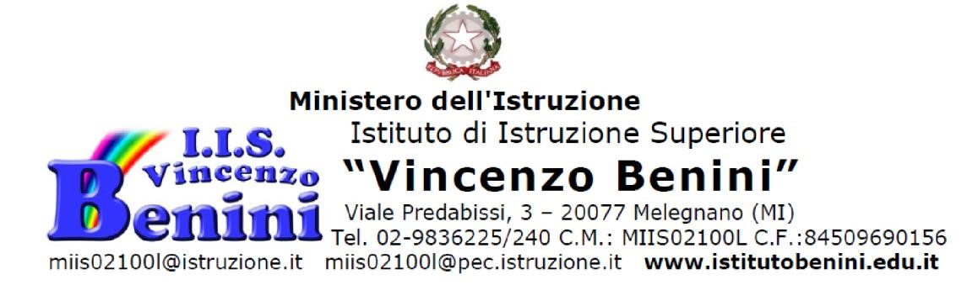
Melegnano, …../…../………..
Prot.
All’alunno ……………………..
e p.c. alla famiglia .…………..

Oggetto: Ammonizione
Il Consiglio di classe
o Viste le note disciplinari presenti sul Registro Elettronico o Sentito il parere del Coordinatore di classe, prof. …………….
o Visto il regolamento d’Istituto
IRROGA
all’alunno ………………………………. la sanzione dell’Ammonizione scritta.

Si ricorda che il ripetersi di tali comportamenti potrà comportare provvedimenti più gravi del presente che a loro volta influiranno sul voto di condotta.

Invita la famiglia a fare in modo che l’alunno assuma un comportamento rispettoso nei confronti dei/delle compagni/e di classe, delle indicazioni dei docenti e del regolamento d’Istituto.
Il Consiglio di classe
Il Dirigente Scolastico
Dr. Claudio A. D’Antoni

__________________

______________________________________________________________________________________
Da staccare e consegnare al coordinatore entro il

Il /La sottoscritto/a ____________________________ genitore di ________________________ dichiara di aver ricevuto la comunicazione relativa al provvedimento disciplinare.

Data __________________ Firma __________________________

